**成都信息工程大学**

**需求分析说明书**

|  |  |  |  |
| --- | --- | --- | --- |
| 学院名称 | 计算机学院 | | |
| 专业名称 | 计算机科学与技术 | | |
| 所属学期 | 2019-2020(1) | | |
| 所属课程 | 工程实践3 | | |
| 项目名称 | 旅游自主系统 | | |
| 小组序号 | 3 | | |
| 小组名单 | 班级 | 学号 | 姓名 |
|  |  |  |
|  |  |  |
|  |  |  |
|  |  |  |
| 指导教师 | 汤蓉 | | |
| 提交日期 | 2019年 11月1 日 | | |

**目 录**

1引言 3

1.1编制目的 3

1.2范围 3

1.3预期的读者和阅读建议 4

1.4术语和缩略语 4

1.5参考文件 5

2项目概述 6

2.1目标 6

2.2范围 6

2.3 7

2.4假定条件和约束限制 7

2.5运行环境 7

2.5.1硬件环境 7

2.5.2软件环境 8

3需求描述 8

4功能需求 8

4.1用例模型 8

4.2对象模型 10

4.3动态模型 11

4.4系统总体功能需求 15

5非功能需求 16

5.1性能需求 17

5.2安全保密需求 17

5.3扩展性需求 17

5.4稳定性需求 18

6项目组成员分工 5

# 1 引言

## 1.1  编制目的

本文通过详细描述XX自助旅游系统的功能需求、性能需求、安全保密需求、扩展性需求以及部署需求等，为后续系统设计、软件（系统）测试、用户文档等工作提供基础和约束，同时对用户的需求进行分析和软件功能的规格进行说明。

## 1.2  范围

该系统有两种用户：旅游公司，游客。

功能分别如下：

a）旅游公司：

1. 给游客展示本公司开设的旅游路线服务信息。

包括：

① 景点：名称、类别、位置、门票价格、开放时间、联系方式、简介

② 餐饮：名称、类别、位置、价格、营业时间、联系方式

③ 住宿：名称、类别、位置、价格、营业时间、联系方式

1. 对本公司开设的路由路线服务信息进行维护包括增加、查询、修改。
2. 查询本公司各线路服务的预约情况以及预约客户的信息。

b）游客：

1. 查询景点相关信息。
2. 查询旅游公司提供的旅游线路信息。
3. 可以自定义查询条件进行查询（定义自己的时间安排、旅游费用预算、主要的旅游景点意向），系统返回符合条件的所有旅游公司线路服务信息。
4. 可以向特定的旅游公司提出旅游线路服务的预约，根据该旅游公司的旅游线路服务能力（团的限制人数），返回预约结果。
5. 将查询结果打印为报表保存。
6. 通过网络远程访问软件。
7. 可以通过联机帮助文档学习如何使用软件。

该软件集方方面面于一体，用户可以在软件上查询、预定景点、路线、酒店、餐饮等，以往需要在不同软件上完成的事，如今在我们的软件上能一并完成。不仅如此，用户还能够针对景点、酒店、餐饮等进行点评和打分，为游客的选择提供更实际的参考，也帮助了旅游公司对这些项进行筛选工作。

该软件也并不仅仅存在游客用户，也存在旅游公司用户，该软件的存在，方便了旅游公司管理景点信息，也让旅游公司能够为游客提供更优质的服务，从而更好地盈利。

## 1.3  预期的读者和阅读建议

|  |  |
| --- | --- |
| 表1-1预期的读者和阅读建议 | |
| **读者分类** | **阅读的重点及目的** |
| 项目经理 | 全文，并据此编制/修订项目（软件）开发计划等。 |
| 设计与开发工程师 | 需求的完整性、正确性、可行性、优先级、无二义性，为概要设计做准备。 |
| 客户代表 | 需求的必要性、优先级。 |
| 测试工程师 | 需求的可验证性，并据此准备（软件）系统测试方案。 |
| 文档工程师 | 全文，为编写用户文档做准备。 |

## 1.4  术语和缩略语

|  |  |
| --- | --- |
| 表1-2术语和缩略语 | |
| **术语、缩略语** | **解      释** |
| Travel Self-help System（TSS） | 旅游自助系统 |
| independent tour | 散客旅游 |
| group tour | 团体旅游 |
| tourist enterprise | 旅游企业 |
| Attraction Management | 景区管理 |
| Visitor Management | 游客管理 |

## 1.5  参考文件

|  |  |  |  |  |
| --- | --- | --- | --- | --- |
| 表1-3 参考资料 | | | | |
| 文件编号 | 文献名称 | 作 者 | 出版单位 | 出版日期 |
| 1 | 软件工程概论第2版 | 郑人杰，  马素霞，  殷人昆 | 机械工业出版社 | 2014.9 |
| 2 | JavaEE程序设计教程 | 程丁，杨雪梅，吴雨芯 | 西安电子科技大学出版社 | 2018.2 |
| 3 | 计算机操作系统 （第4版） | 汤小丹，梁红兵，哲凤屏，汤子瀛 | 西安电子科技大学出版社 | 2014.5 |
| 4 | jQuery前端开发实战 | 刘鑫 | 清华大学出版社 | 2019 |
| 5 | 响应式WEB设计 HTML5和CSS3实战 | [英] [本·弗莱恩](https://search.jd.com/Search?author=%E6%9C%AC%C2%B7%E5%BC%97%E8%8E%B1%E6%81%A9&enc=utf-8)（[Ben Frain](https://search.jd.com/Search?author=Ben%20Frain&enc=utf-8) | 人民邮电出版社 | 2019 |

# 2 项目概述

## 2.1  目标

此共享旅游自主系统是为方便旅游公司管理景点信息，方便旅客查询景点信息，同时通过游客打分对景点、旅游公司进行评定的系统。通过此系统，旅游公司可维护景点相关信息，如景点位置、门票价格、开放时间、旅游线路、餐饮、住宿、交通等，提升了景点相关信息的准确性，提高了相关部门管理信息的效率；游客可查询景点等信息，对喜欢的景点、住宿、餐饮店进行收藏，可预定门票、住宿、餐饮店、线路等，提高了信息的可操作性和便捷性；游客在形成结束或消费结束后可对景点或周边服务进行评分和给出建议，评分和建议可同步到对应景点及旅游公司，达到提高景点和旅游公司的服务质量。有效实行了从数据维护到查询信息，再到自主评定的全方位管理。

此系统在总体上需要满足以下目标：

1、旅游公司对相应景点信息进行维护管理（包括景点等信息的增删查改），以及提供给游客进行查询，同时旅游公司还可以查询本公司各景点、线路、住宿、餐饮店的预定情况；游客可以查询景点等信息，对喜欢的景点、住宿、餐饮店进行收藏，可以预定门票、住宿、餐饮店、线路等，游客可以对景点及旅游公司的服务质量进行评分和给出建议。

2、旅游公司相关人员及用户使用起来很方便、操作很简单，能高效率地对信息进行维护管理或对景点信息进行查询、收藏等。

3、 此系统具有较高可满足性，对大多数用户的需求能给予较为准确的结果。

## 2.2  范围

系统根据旅游公司和游客两种对象对功能进行划分：

（1）对于旅游公司，功能主要有景点信息的维护和更新、对游客预约景点等情况的查询。对景点信息（景点名称、位置、门票价格、开放时间、类别、线路信息、景点介绍、联系方式）的维护（增删查改），景点预约情况查询；及时更新景点周边餐饮、住宿、交通等信息，并能查询本公司各线路、各住宿、各餐饮店的预约情况及预约客户的信息。

（2）对于游客，功能主要有查询、收藏、预定、评分。对景点信息、路线信息、周边餐饮住宿和交通的查询（自定义查询条件）；对喜欢的景点、住宿、餐饮店可进行收藏；可预定景点的门票、景点周边的住宿或餐饮店；行程结束或消费结束可根据自身感受对整个行程进行评分和给出建议，该评分和建议将同步到对应景点及旅游公司。

## 2.3  用户的特点

1.旅游公司的相关操作维护人员用户：

大学本科及以上学历，熟练使用Java高级编程，需要一定的前端开发基础，以及熟练掌握JavaEE，具备和团队沟通协作的能力。

2.游客用户：

具备上网和查询页面能力。

**2.4  假定条件和约束限制**

2.4.1假定条件

①假定使用本系统的旅游公司均为xxx地的旅游公司。

②假定本系统中所设计的一些技术（如收藏、预定、评分等）都是已掌握的。

③假定本系统不能承载过多的用户同时访问本系统。

④假定该系统在客户端网页上使用时只能在Windows 7以上版本运行，在手机端使用时只能在安卓端运行。

⑤假定软件使用者都是高素质，不会对软件进行破坏行为。

2.4.2约束限制

①开发期限：6周

②操作系统：Windows 10

③服务器：Tomcat9.0

④数据库：MySQL

⑤服务器技术：SSH（Struts + Hibernate + Spring）

⑥开发工具：Eclipse for JEE

## 2.5  运行环境

### 2.5.1 硬件环境

本软件运行对服务器、客户端的硬件要求：

1）服务器： CPU 3G（六核），内存8G，硬盘200G；

2）客户端： CPU 3G，内存4G，硬盘120G。

### 2.5.2 软件环境

表2-1软件环境

|  |  |  |
| --- | --- | --- |
| 软件 | 名称 | 版本 |
| 操作系统 | Windows | XP 7 以上 |
| 数据库 | MySQL | 2018 |
| 开发平台及工具 | 开发平台：JDK  工具：Eclipse for JEE | JDK8.0 |
| 其他软件 | Tomcat | 9.0 |

# 3 需求描述

旅游公司：

1. 可以实现旅游公司管理人员进行注册和登录的功能。
2. 可以增删查改景点的信息（景点简介，开放时间，门票费用，游览项目），线路的信息，住宿的信息（简介，价格，地点），餐饮的信息（大众评分，价格，简介）。
3. 可以提供各个景点，线路，住宿，餐饮相关人员的联系方式。

游客：

1. 可以实现游客进行注册和登录的功能。
2. 可以实现游客查询景点的信息（景点简介，开放时间，门票费用，游览项目），线路的信息，住宿的信息（简介，价格，地点），餐饮的信息（大众评分，价格，简介）的功能。
3. 提供收藏景点，路线，住宿，餐饮信息的功能，也提供删除收藏的景点，路线，住宿，餐饮的功能，方便下一次登录时使用。
4. 可以预定和退订门票，住宿，餐饮。
5. 可以对提供的景点，路线，住宿，餐饮进行打分和投诉。

# 4 功能需求

## 4.1  用例模型

①旅游公司管理人员用例图

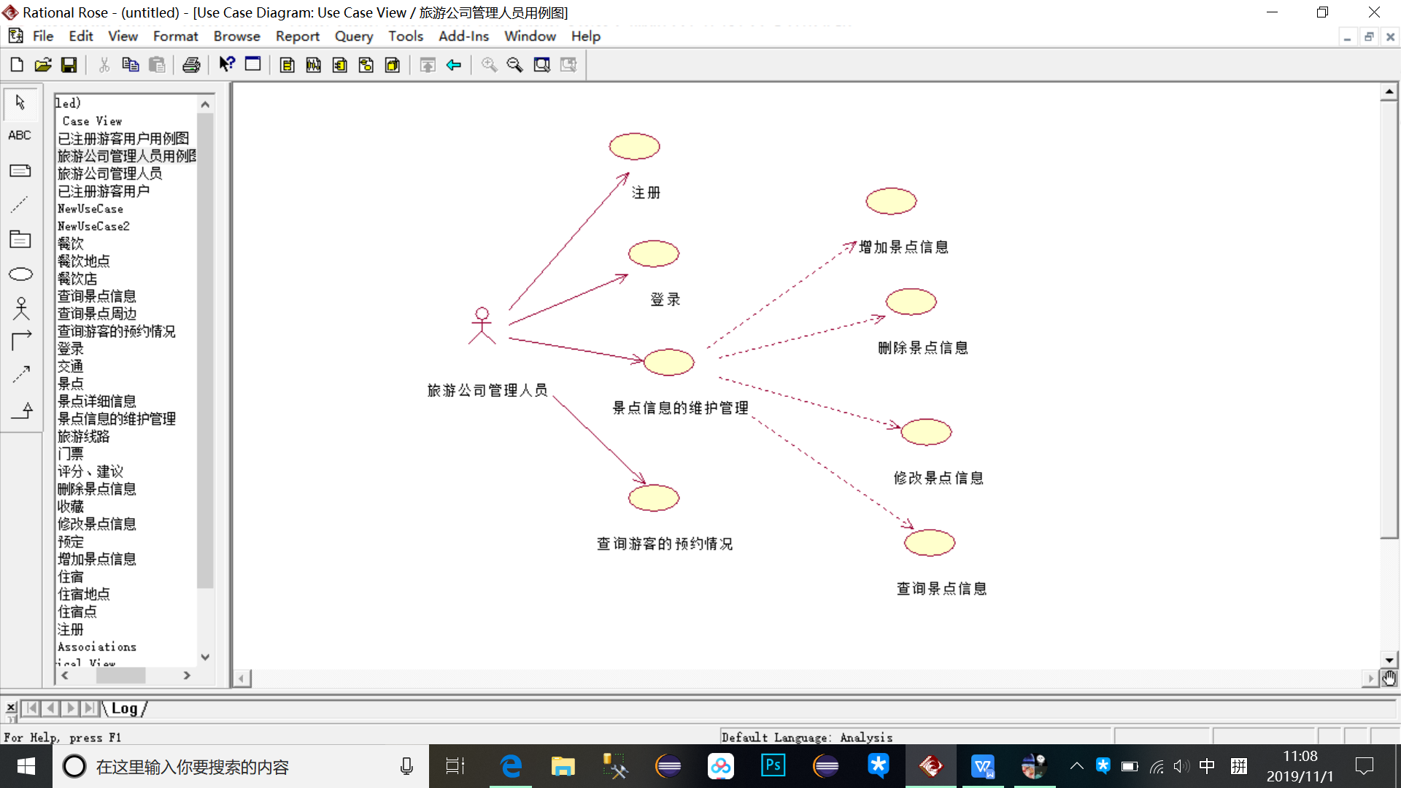

图4-1 旅游公司管理人员用例图

②未注册游客用户用例图

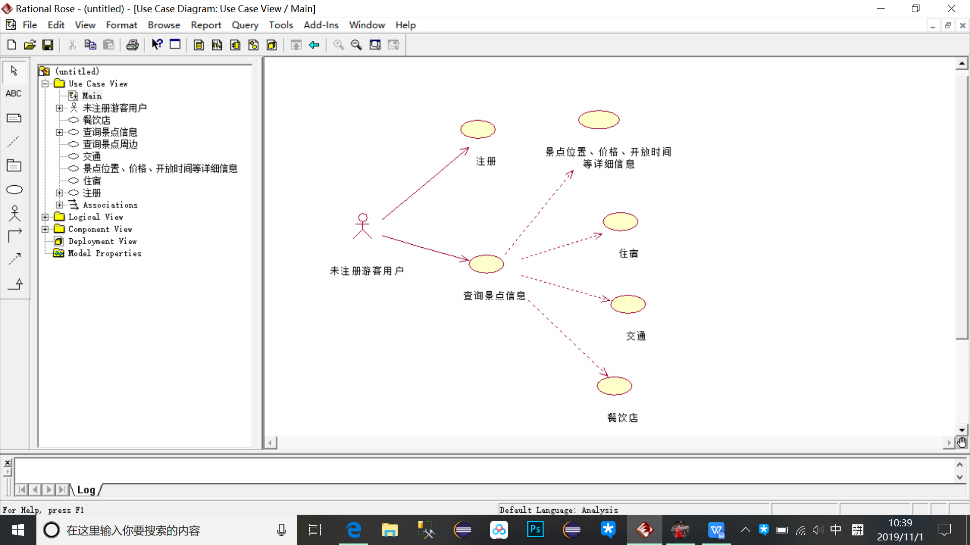

图4-2 未注册游客用户用例图

③已注册游客用户用例图

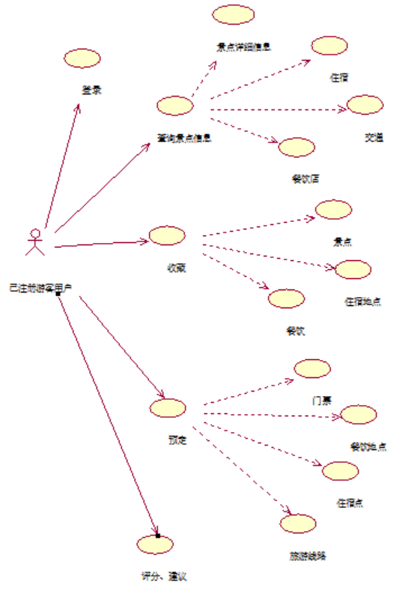

图4-3已注册游客用户用例图

## 4.2  对象模型

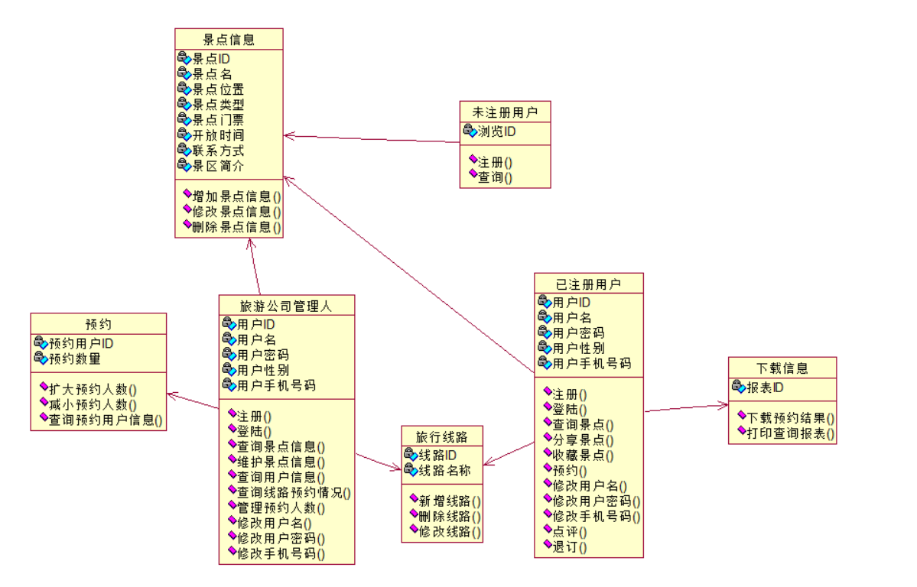

图4-4 类图

## 4.3  动态模型

**4.3.1时序图**

 旅游公司管理人员时序图：

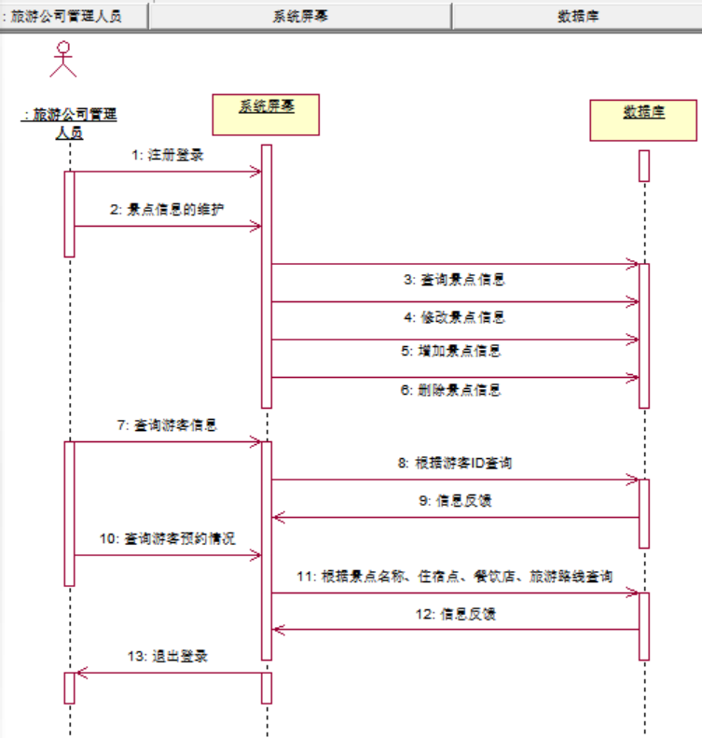

图4-5 旅游公司管理人员时序图

未注册游客时序图：

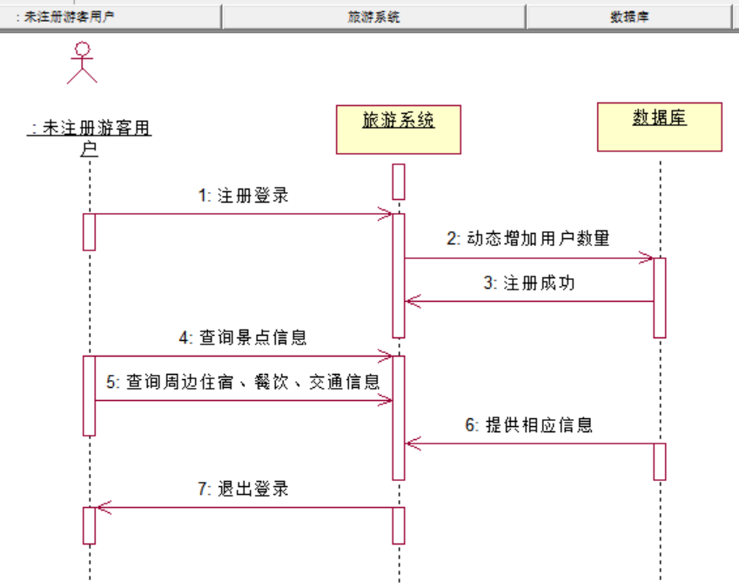

图4-6 未注册游客时序图

已注册游客时序图：

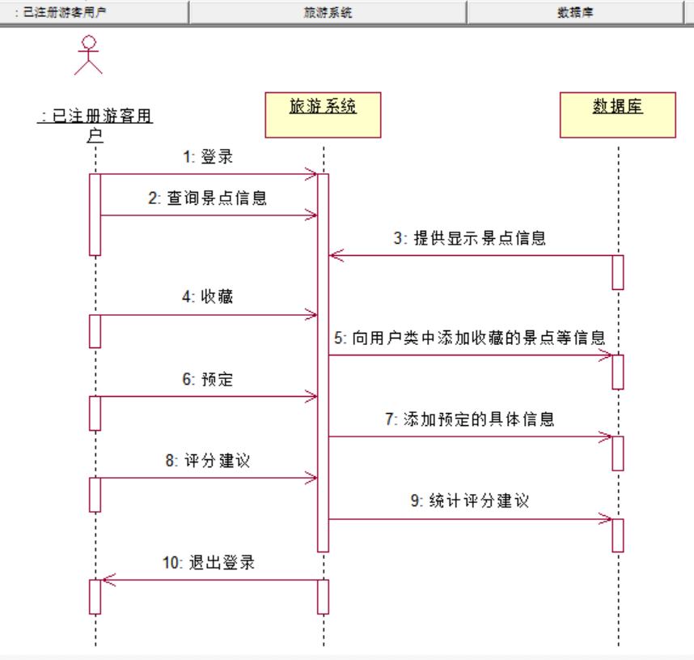

图4-7已注册游客时序图

**4.3.2状态图**

（1）旅游公司

①查看用户情况状态图：

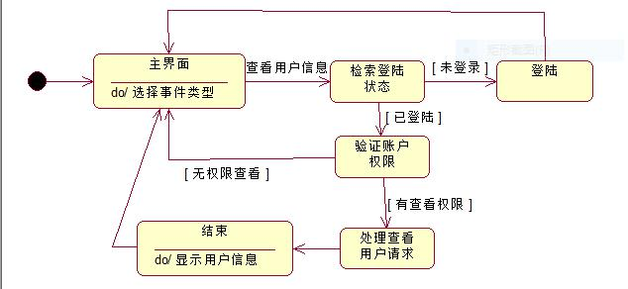

②预约信息管理状态图：

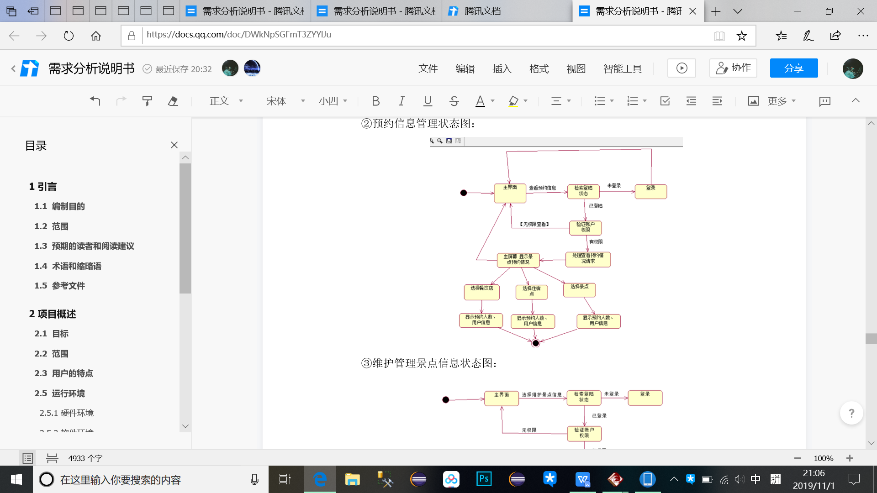

③维护管理景点信息状态图：

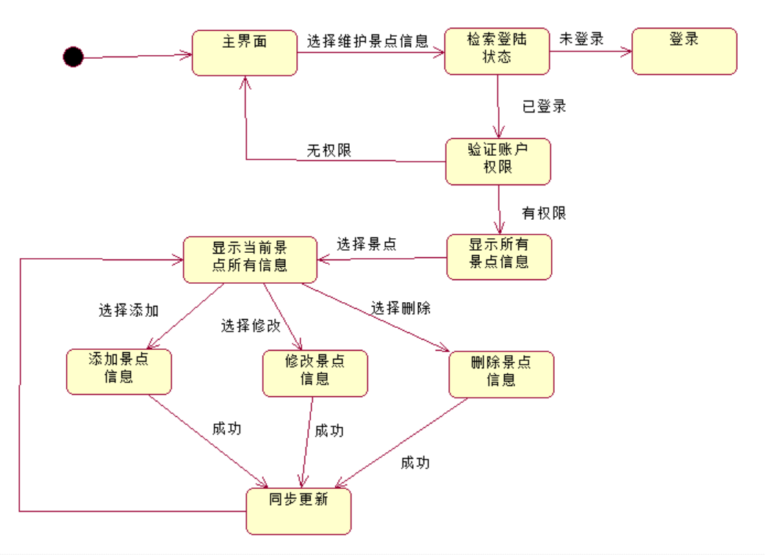

（2）用户

①注册状态图

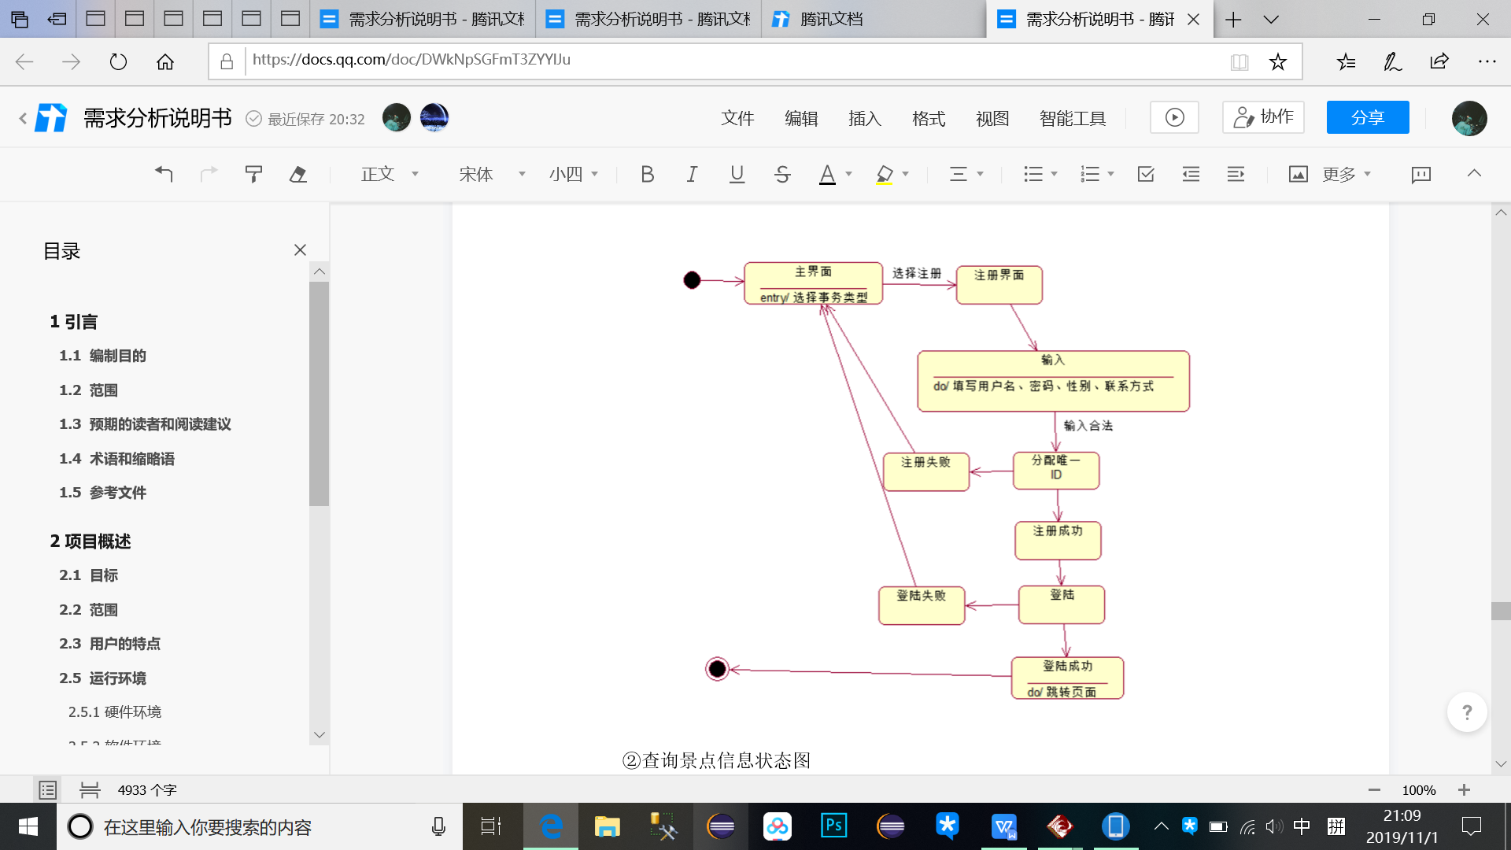

②查询景点信息状态图

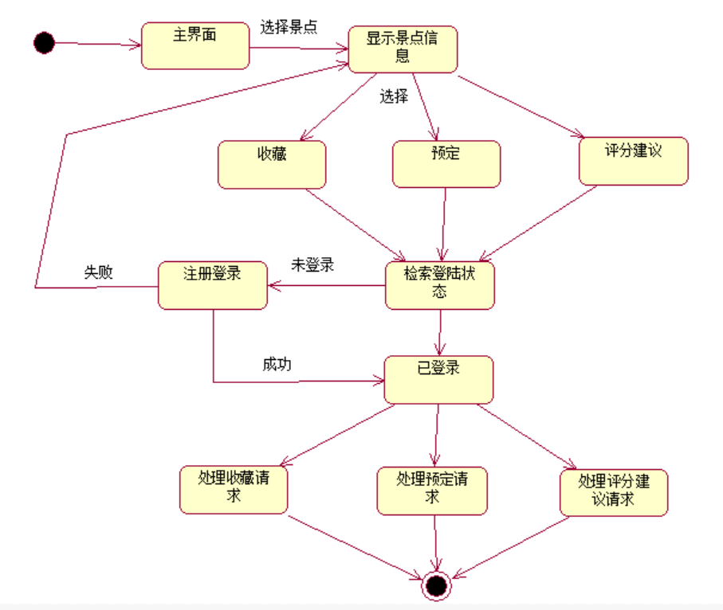

## 4.4  系统总体功能需求

|  |  |  |
| --- | --- | --- |
| 表4-1 功能需求表 | | |
| **编号** | **功能需求名称** | **优先级别** |
| 1 | 旅游公司相关人员登录或注册功能 | 高 |
| 2 | 旅游公司相关人员查询游客信息的功能 | 高 |
| 3 | 旅游公司相关人员维护景点的功能（增删查改） | 高 |
| 4 | 旅游公司具有严格保密游客信息的功能 | 高 |
| 5 | 信息同步功能 | 高 |
| 6 | 游客具有登录或注册功能 | 高 |
| 7 | 游客具有浏览景点信息的功能 | 高 |
| 8 | 游客具有查找搜索景点信息，路线，住宿信息，餐饮信息的功能 | 高 |
| 9 | 游客具有预定住宿，餐饮的功能 | 高 |
| 10 | 游客具有退订住宿，餐饮的功能 | 高 |
| 11 | 游客具有收藏景点，路线，住宿，餐饮的功能 | 高 |
| 12 | 游客具有删除自己收藏的景点，路线，住宿和餐饮的功能 | 高 |
| 13 | 游客具有评论，打分和投诉功能 | 高 |

# 5 非功能需求

## 5.1  性能需求

**响应时间：**

1. 在95％的情况下，一般时段响应时间不超过1.5秒，高峰时段不超过4秒。
2. 定位系统从点击到第一个界面显示出来所需要的时间不得超过300毫秒。
3. 在网络畅通时，电子地图刷新时间不超过10秒。
4. 在推荐配置环境下：登录响应时间在2秒内，刷新栏目响应时间在2秒内，刷新条目分页列表响应时间2秒内，打开信息条目响应时间1秒内，刷新部门、人员列表响应时间2秒内。
5. 在非高峰时间根据编号和名称特定条件进行搜索，可以在3秒内得到搜索结果。

**业务量：**

1. 每日最大成交数3000笔业务。
2. 平均交易并发数为20，最大交易并发数为50。
3. 估计用户数为1万人，每天登录用户数为3000左右，网络的带宽为100M带宽。
4. 系统可以同时满足10,000个用户请求，并为25,000个并发用户提供浏览功能。

**系统容量：**

1. 支持3万用户，支持GB级数据。
2. 数据库表行数不超过100万行，数据库最大容量不超过1000GB，磁盘空间至少需要40G以上。

**精度：**

1. 定位精度误差不超过80米。
2. 当通过互联网接入系统的时候，期望在编号和名称搜索时最长查询时间<15秒。
3. 计算的精确性到小数点后7位。

**资源使用率：**

1. CPU占用率<=50%。
2. 内存占用率<=50%。

## 5.2  安全保密需求

1. 权限访问控制，用户在经过身份认证后（旅客，旅游公司），只能访问其权限范围内的数据，只能进行其权限范围内的操作。
2. 不同的用户具有不同的身份和权限，需要在用户身份真实可信的前提下，提供可信的授权管理服务，保护数据不被非法/越权访问和篡改，要确保数据的机密性和完整性。
3. 提供运行日志管理及安全审计功能，可追踪系统的历史使用情况。
4. 能经受来自互联网的一般性恶意攻击。如病毒（包括木马）攻击、口令猜测攻击、黑客入侵等。
5. 至少99%的攻击需要在10秒内检测到。
6. 网络传递数据应经过加密。需要保证数据在采集、传输和处理过程中不被偷窃、窃取、篡改。业务数据需要在存储时进行加密，确保不可破解。

## 5.3  扩展性需求

**可以采用如下方式进行扩展：**

1. 程序级别的可扩展性，主要通过参数化配置程序低级别的可扩展性。
2. 高度可配置性，包括各种属性文件和XML配置文件。
3. 脚本是扩展复杂功能的利器，但对客户的要求搞。通常应是面向开发人员的工具产品或在产品部署之前有现场实施人员来完成。
4. 插件系统或模块化平台。插件系统平台从理论上提供了无数的可扩展性。

## 5.4  稳定性需求

1. 对输入有提示，数据有检查，防止数据异常。
2. 系统健壮性强，应该能处理系统运行过程中出现的各种异常情况，如：人为操作错误、输入非法数据、硬件设备失败等，系统应该能正确的处理，恰当的回避。
3. 因软件系统的失效而造成不能完成业务的概率要小于5‰。
4. 要求系统7x24小时运行，全年持续运行故障停运时间累计不能超过10小时。
5. 系统缺陷率每1,000小时最多发生1次故障。
6. 在1,000,000次交易中，最多出现1次需要重新启动系统的情况。
7. 有些地区网络质量差，带宽小。在网络环境差的条件下保证系统的可用性等。
8. 在95%的故障中，系统最多需要20秒重启。
9. 提供数据备份和恢复功能，使得在由于系统的错误或其他原因引起系统的数据丢失或系统的数据被破坏时，能够及时恢复和还原数据（由硬件及第三方软件提供此功能）。

## 5.5  可维护性需求

1. 从接到修改请求后，对于普通修改应在1~2天内完成；对于评估后为重大需求或设计修改应在1周内完成
2. 90%的BUG修改时间不超过1个工作日，其他不超过2个工作日。
3. 任何对象的任何方法都不允许超过200行代码。
4. 安装新版本必须保持所有的数据库内容和所有个人设置不变。
5. 产品必须提供可跟踪任何数据库字段的工具。